1. 描述性统计分析（以如下三种条件因素为例）
2. 相关图表

1、

|  |  |  |  |  |  |
| --- | --- | --- | --- | --- | --- |
| **我能有效选择数据收集方式（如调查、访谈、实验、检索等方式）** | | | | | |
|  | | 频率 | 百分比 | 有效百分比 | 累积百分比 |
| 有效 | 不同意 | 1 | 1.3 | 1.3 | 1.3 |
| 有点不同意 | 14 | 18.4 | 18.4 | 19.7 |
| 有点同意 | 23 | 30.3 | 30.3 | 50.0 |
| 同意 | 21 | 27.6 | 27.6 | 77.6 |
| 非常同意 | 17 | 22.4 | 22.4 | 100.0 |
| 总计 | 76 | 100.0 | 100.0 |  |

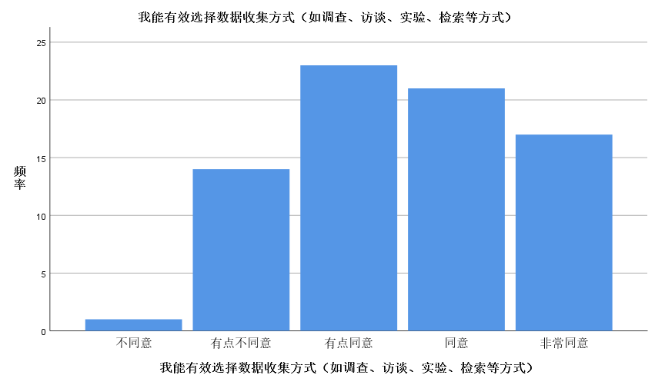

2、

|  |  |  |  |  |  |
| --- | --- | --- | --- | --- | --- |
| **我能有效选择数据检索工具与检索策略** | | | | | |
|  | | 频率 | 百分比 | 有效百分比 | 累积百分比 |
| 有效 | 不同意 | 4 | 5.3 | 5.3 | 5.3 |
| 有点不同意 | 11 | 14.5 | 14.5 | 19.7 |
| 有点同意 | 28 | 36.8 | 36.8 | 56.6 |
| 同意 | 18 | 23.7 | 23.7 | 80.3 |
| 非常同意 | 15 | 19.7 | 19.7 | 100.0 |
| 总计 | 76 | 100.0 | 100.0 |  |

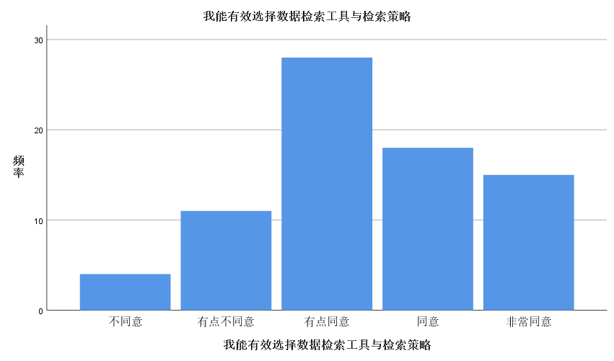

3、

|  |  |  |  |  |  |
| --- | --- | --- | --- | --- | --- |
| **我能全面、准确地收集所需要的各类数据** | | | | | |
|  | | 频率 | 百分比 | 有效百分比 | 累积百分比 |
| 有效 | 非常不同意 | 1 | 1.3 | 1.3 | 1.3 |
| 不同意 | 5 | 6.6 | 6.6 | 7.9 |
| 有点不同意 | 14 | 18.4 | 18.4 | 26.3 |
| 有点同意 | 31 | 40.8 | 40.8 | 67.1 |
| 同意 | 14 | 18.4 | 18.4 | 85.5 |
| 非常同意 | 11 | 14.5 | 14.5 | 100.0 |
| 总计 | 76 | 100.0 | 100.0 |  |

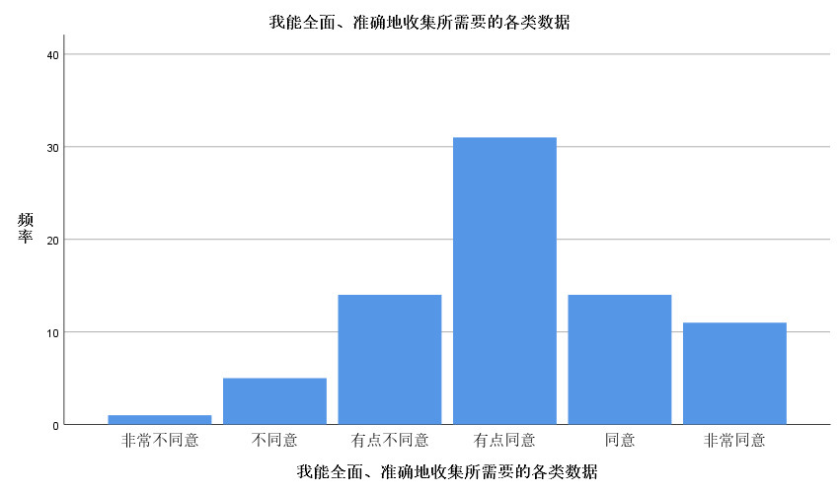

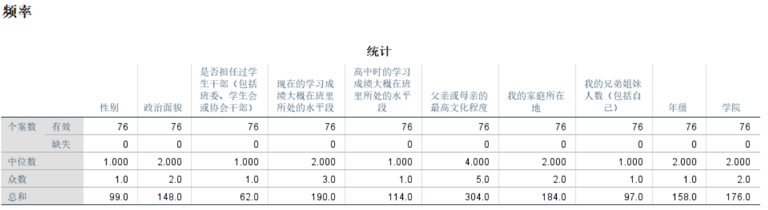

**频率表**

|  |  |  |  |  |  |
| --- | --- | --- | --- | --- | --- |
| **性别** | | | | | |
|  | | 频率 | 百分比 | 有效百分比 | 累积百分比 |
| 有效 | 男 | 53 | 69.7 | 69.7 | 69.7 |
| 女 | 23 | 30.3 | 30.3 | 100.0 |
| 总计 | 76 | 100.0 | 100.0 |  |

|  |  |  |  |  |  |
| --- | --- | --- | --- | --- | --- |
| **政治面貌** | | | | | |
|  | | 频率 | 百分比 | 有效百分比 | 累积百分比 |
| 有效 | 中共党员（含预备党员） | 7 | 9.2 | 9.2 | 9.2 |
| 共青团员 | 66 | 86.8 | 86.8 | 96.1 |
| 群众 | 3 | 3.9 | 3.9 | 100.0 |
| 总计 | 76 | 100.0 | 100.0 |  |

|  |  |  |  |  |  |
| --- | --- | --- | --- | --- | --- |
| **是否担任过学生干部（包括班委、学生会或协会干部）** | | | | | |
|  | | 频率 | 百分比 | 有效百分比 | 累积百分比 |
| 有效 | 否 | 14 | 18.4 | 18.4 | 18.4 |
| 是 | 62 | 81.6 | 81.6 | 100.0 |
| 总计 | 76 | 100.0 | 100.0 |  |

|  |  |  |  |  |  |
| --- | --- | --- | --- | --- | --- |
| **现在的学习成绩大概在班里所处的水平段** | | | | | |
|  | | 频率 | 百分比 | 有效百分比 | 累积百分比 |
| 有效 | 前10% | 11 | 14.5 | 14.5 | 14.5 |
| 前11-30% | 28 | 36.8 | 36.8 | 51.3 |
| 31-60% | 29 | 38.2 | 38.2 | 89.5 |
| 后11-30% | 4 | 5.3 | 5.3 | 94.7 |
| 后10% | 4 | 5.3 | 5.3 | 100.0 |
| 总计 | 76 | 100.0 | 100.0 |  |

|  |  |  |  |  |  |
| --- | --- | --- | --- | --- | --- |
| **高中时的学习成绩大概在班里所处的水平段** | | | | | |
|  | | 频率 | 百分比 | 有效百分比 | 累积百分比 |
| 有效 | 前10% | 46 | 60.5 | 60.5 | 60.5 |
| 前11-30% | 24 | 31.6 | 31.6 | 92.1 |
| 31-60% | 5 | 6.6 | 6.6 | 98.7 |
| 后10% | 1 | 1.3 | 1.3 | 100.0 |
| 总计 | 76 | 100.0 | 100.0 |  |

|  |  |  |  |  |  |
| --- | --- | --- | --- | --- | --- |
| **父亲或母亲的最高文化程度** | | | | | |
|  | | 频率 | 百分比 | 有效百分比 | 累积百分比 |
| 有效 | 初中 | 9 | 11.8 | 11.8 | 11.8 |
| 高中或中专 | 21 | 27.6 | 27.6 | 39.5 |
| 大专 | 12 | 15.8 | 15.8 | 55.3 |
| 本科 | 29 | 38.2 | 38.2 | 93.4 |
| 研究生 | 5 | 6.6 | 6.6 | 100.0 |
| 总计 | 76 | 100.0 | 100.0 |  |

|  |  |  |  |  |  |
| --- | --- | --- | --- | --- | --- |
| **我的家庭所在地** | | | | | |
|  | | 频率 | 百分比 | 有效百分比 | 累积百分比 |
| 有效 | 省会城市 | 16 | 21.1 | 21.1 | 21.1 |
| 市级城市 | 32 | 42.1 | 42.1 | 63.2 |
| 县级城市 | 15 | 19.7 | 19.7 | 82.9 |
| 乡镇 | 6 | 7.9 | 7.9 | 90.8 |
| 农村 | 7 | 9.2 | 9.2 | 100.0 |
| 总计 | 76 | 100.0 | 100.0 |  |

|  |  |  |  |  |  |
| --- | --- | --- | --- | --- | --- |
| **我的兄弟姐妹人数（包括自己）** | | | | | |
|  | | 频率 | 百分比 | 有效百分比 | 累积百分比 |
| 有效 | 1个 | 56 | 73.7 | 73.7 | 73.7 |
| 2个及以上 | 19 | 25.0 | 25.0 | 98.7 |
| 3.0 | 1 | 1.3 | 1.3 | 100.0 |
| 总计 | 76 | 100.0 | 100.0 |  |

|  |  |  |  |  |  |
| --- | --- | --- | --- | --- | --- |
| **年级** | | | | | |
|  | | 频率 | 百分比 | 有效百分比 | 累积百分比 |
| 有效 | 1.0 | 32 | 42.1 | 42.1 | 42.1 |
| 2.0 | 15 | 19.7 | 19.7 | 61.8 |
| 3.0 | 20 | 26.3 | 26.3 | 88.2 |
| 4.0 | 9 | 11.8 | 11.8 | 100.0 |
| 总计 | 76 | 100.0 | 100.0 |  |

|  |  |  |  |  |  |
| --- | --- | --- | --- | --- | --- |
| **学院** | | | | | |
|  | | 频率 | 百分比 | 有效百分比 | 累积百分比 |
| 有效 | 文学院 | 5 | 6.6 | 6.6 | 6.6 |
| 理学院 | 42 | 55.3 | 55.3 | 61.8 |
| 工学院 | 29 | 38.2 | 38.2 | 100.0 |
| 总计 | 76 | 100.0 | 100.0 |  |

1. 结论

第一，对定距变量统计分析，发现大部分同学具有较强数据意识。而在数据评价能力、数据获取能力和数据处理与分析能力方面，大家的能力几乎都只在中等水平，仍然有待提高。

第二，问卷调查群体中男性数量为女性数量的二倍；绝大多数人政治面貌为共青团员；超过80%担任过学生干部；绝大多数人现在的学习成绩大概在班里处中等及以上水平；98.7%的人高中时的学习成绩大概在班级前60%；父亲或母亲的最高文化程度大多为本科及以下；近一半人家庭所在地为市级城市；兄弟姐妹人数（包括自己）多为1人；大一年级新生占近一半；大多为理工科学生。

1. 推断性统计分析
2. 组统计之性别部分

|  |  |  |  |  |  |
| --- | --- | --- | --- | --- | --- |
| **组统计** | | | | | |
|  | 性别 | 个案数 | 平均值 | 标准 偏差 | 标准 误差平均值 |
| 我能有效选择数据收集方式（如调查、访谈、实验、检索等方式） | 男 | 53 | 4.49 | 1.067 | .147 |
| 女 | 23 | 4.57 | 1.121 | .234 |
| 我能有效选择数据检索工具与检索策略 | 男 | 53 | 4.36 | 1.128 | .155 |
| 女 | 23 | 4.43 | 1.121 | .234 |
| 我能全面、准确地收集所需要的各类数据 | 男 | 53 | 4.06 | 1.134 | .156 |
| 女 | 23 | 4.26 | 1.214 | .253 |
| 我知道从哪里寻找我需要的数据 | 男 | 53 | 4.25 | 1.254 | .172 |
| 女 | 23 | 4.09 | 1.164 | .243 |
| 我能采取合适的工具来分析和管理数据 | 男 | 53 | 4.19 | 1.161 | .159 |
| 女 | 23 | 3.87 | 1.217 | .254 |
| 我能认识并区分数据类型 | 男 | 53 | 4.43 | 1.101 | .151 |
| 女 | 23 | 3.96 | 1.296 | .270 |
| 我能在交流过程中恰当地使用数据交流观点、说明道理 | 男 | 53 | 4.42 | 1.082 | .149 |
| 女 | 23 | 4.17 | 1.154 | .241 |
| 我能从数据分析结果中准确提取结论 | 男 | 53 | 4.58 | .887 | .122 |
| 女 | 23 | 3.96 | 1.261 | .263 |
| 我能够熟练运用多种数据管理平台或工具进行有效地组织与管理数据 | 男 | 53 | 4.04 | 1.414 | .194 |
| 女 | 23 | 3.17 | 1.337 | .279 |
| 我能根据具体实际情况来设计各类如数据收集、分析、管理等过程的具有操作性的方案 | 男 | 53 | 4.11 | 1.281 | .176 |
| 女 | 23 | 3.78 | 1.242 | .259 |
| 我能熟练使用2种及以上数据分析工具（如EXCEL、SPSS、 MATLAB等） | 男 | 53 | 3.30 | 1.727 | .237 |
| 女 | 23 | 2.78 | 1.476 | .308 |
| 我能正确有效地选择数据分析方法（如描述性分析、推论性分析等） | 男 | 53 | 3.74 | 1.403 | .193 |
| 女 | 23 | 3.35 | 1.402 | .292 |
| 我能发现数据之间的相互关系 | 男 | 53 | 4.19 | 1.194 | .164 |
| 女 | 23 | 3.70 | 1.295 | .270 |
| 我能有效揭示数据的潜在变化规律 | 男 | 53 | 4.04 | 1.315 | .181 |
| 女 | 23 | 3.57 | 1.441 | .300 |
| 我能利用一定的科学理论或方法来指导数据分析 | 男 | 53 | 4.23 | 1.310 | .180 |
| 女 | 23 | 3.30 | 1.329 | .277 |
| 我能利用数据及数据分析结果撰写论文、报告等 | 男 | 53 | 4.19 | 1.302 | .179 |
| 女 | 23 | 3.52 | 1.534 | .320 |
| 我能利用数据可视化工具或编程来展示数据分析结果（如Power BI、Tableau，或Python、R等） | 男 | 53 | 3.26 | 1.666 | .229 |
| 女 | 23 | 2.48 | 1.473 | .307 |

结论：问卷各项结果与性别相关性不高。

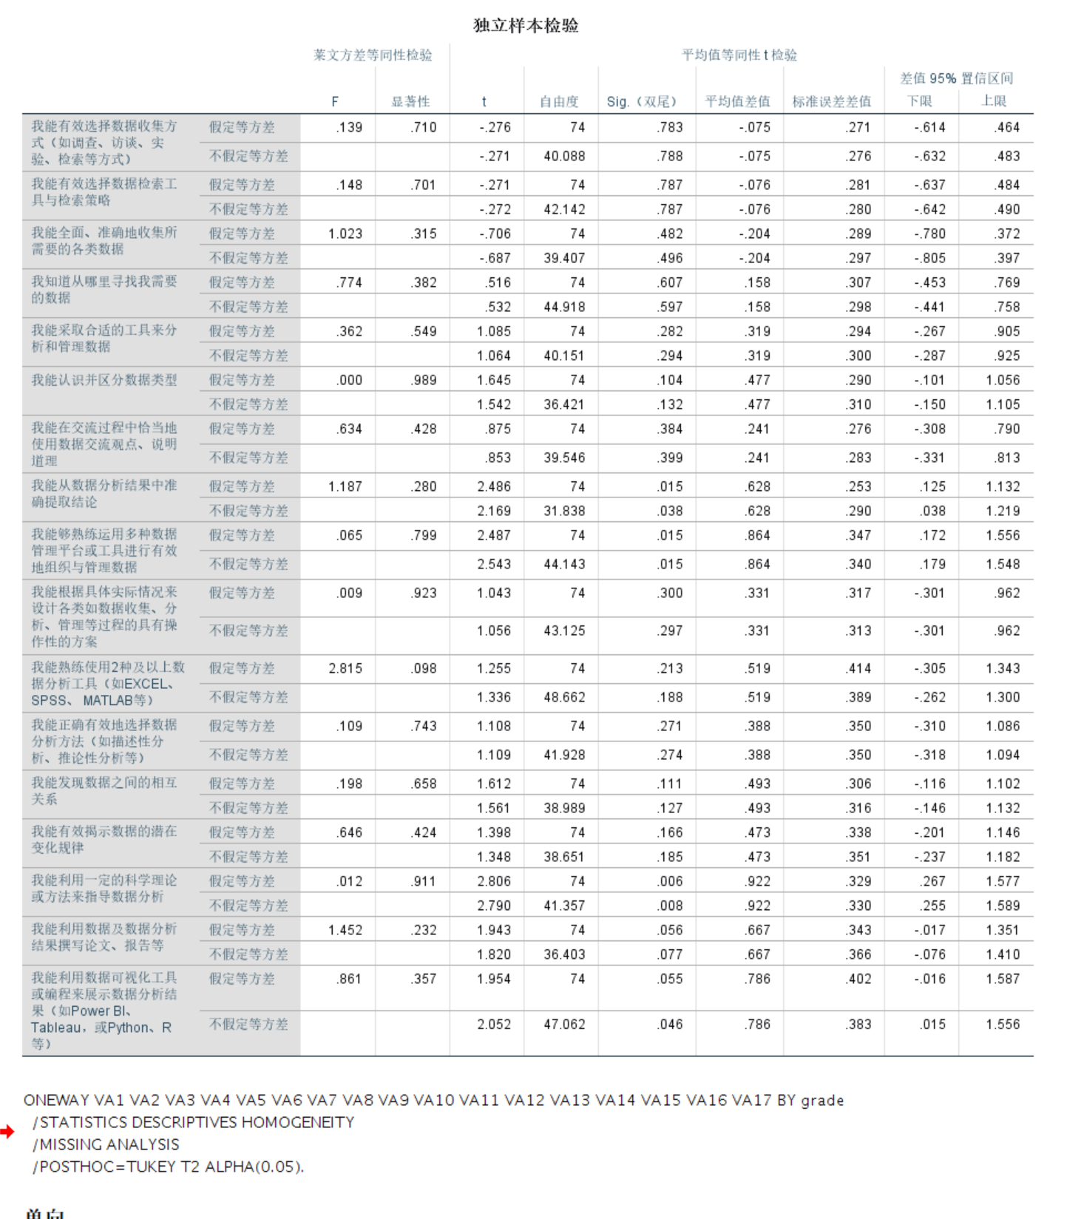

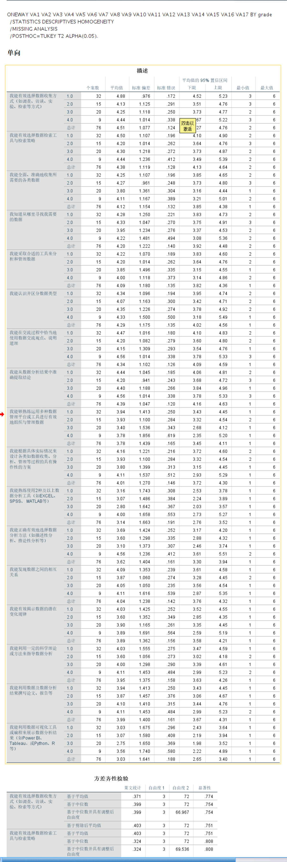

|  |  |  |  |  |  |
| --- | --- | --- | --- | --- | --- |
| **方差齐性检验** | | | | | |
|  | | 莱文统计 | 自由度 1 | 自由度 2 | 显著性 |
| 我能有效选择数据收集方式（如调查、访谈、实验、检索等方式） | 基于平均值 | .371 | 3 | 72 | .774 |
| 基于中位数 | .399 | 3 | 72 | .754 |
| 基于中位数并具有调整后自由度 | .399 | 3 | 66.967 | .754 |
| 基于剪除后平均值 | .403 | 3 | 72 | .751 |
| 我能有效选择数据检索工具与检索策略 | 基于平均值 | .403 | 3 | 72 | .751 |
| 基于中位数 | .324 | 3 | 72 | .808 |
| 基于中位数并具有调整后自由度 | .324 | 3 | 69.536 | .808 |
| 基于剪除后平均值 | .451 | 3 | 72 | .717 |
| 我能全面、准确地收集所需要的各类数据 | 基于平均值 | .514 | 3 | 72 | .674 |
| 基于中位数 | .509 | 3 | 72 | .678 |
| 基于中位数并具有调整后自由度 | .509 | 3 | 69.841 | .678 |
| 基于剪除后平均值 | .504 | 3 | 72 | .681 |
| 我知道从哪里寻找我需要的数据 | 基于平均值 | .267 | 3 | 72 | .849 |
| 基于中位数 | .184 | 3 | 72 | .907 |
| 基于中位数并具有调整后自由度 | .184 | 3 | 68.947 | .907 |
| 基于剪除后平均值 | .284 | 3 | 72 | .837 |
| 我能采取合适的工具来分析和管理数据 | 基于平均值 | 1.769 | 3 | 72 | .161 |
| 基于中位数 | 1.560 | 3 | 72 | .206 |
| 基于中位数并具有调整后自由度 | 1.560 | 3 | 70.968 | .207 |
| 基于剪除后平均值 | 1.636 | 3 | 72 | .189 |
| 我能认识并区分数据类型 | 基于平均值 | .134 | 3 | 72 | .940 |
| 基于中位数 | .126 | 3 | 72 | .945 |
| 基于中位数并具有调整后自由度 | .126 | 3 | 65.869 | .945 |
| 基于剪除后平均值 | .146 | 3 | 72 | .932 |
| 我能在交流过程中恰当地使用数据交流观点、说明道理 | 基于平均值 | .613 | 3 | 72 | .609 |
| 基于中位数 | .672 | 3 | 72 | .572 |
| 基于中位数并具有调整后自由度 | .672 | 3 | 63.607 | .572 |
| 基于剪除后平均值 | .598 | 3 | 72 | .619 |
| 我能从数据分析结果中准确提取结论 | 基于平均值 | .365 | 3 | 72 | .778 |
| 基于中位数 | .449 | 3 | 72 | .719 |
| 基于中位数并具有调整后自由度 | .449 | 3 | 71.616 | .719 |
| 基于剪除后平均值 | .428 | 3 | 72 | .734 |
| 我能够熟练运用多种数据管理平台或工具进行有效地组织与管理数据 | 基于平均值 | 1.287 | 3 | 72 | .286 |
| 基于中位数 | .968 | 3 | 72 | .413 |
| 基于中位数并具有调整后自由度 | .968 | 3 | 67.343 | .413 |
| 基于剪除后平均值 | 1.234 | 3 | 72 | .304 |
| 我能根据具体实际情况来设计各类如数据收集、分析、管理等过程的具有操作性的方案 | 基于平均值 | .472 | 3 | 72 | .703 |
| 基于中位数 | .342 | 3 | 72 | .795 |
| 基于中位数并具有调整后自由度 | .342 | 3 | 65.230 | .795 |
| 基于剪除后平均值 | .468 | 3 | 72 | .706 |
| 我能熟练使用2种及以上数据分析工具（如EXCEL、SPSS、 MATLAB等） | 基于平均值 | .540 | 3 | 72 | .656 |
| 基于中位数 | .321 | 3 | 72 | .810 |
| 基于中位数并具有调整后自由度 | .321 | 3 | 65.545 | .810 |
| 基于剪除后平均值 | .486 | 3 | 72 | .693 |
| 我能正确有效地选择数据分析方法（如描述性分析、推论性分析等） | 基于平均值 | .341 | 3 | 72 | .796 |
| 基于中位数 | .245 | 3 | 72 | .865 |
| 基于中位数并具有调整后自由度 | .245 | 3 | 71.860 | .865 |
| 基于剪除后平均值 | .362 | 3 | 72 | .781 |
| 我能发现数据之间的相互关系 | 基于平均值 | 1.189 | 3 | 72 | .320 |
| 基于中位数 | 1.104 | 3 | 72 | .353 |
| 基于中位数并具有调整后自由度 | 1.104 | 3 | 68.388 | .354 |
| 基于剪除后平均值 | 1.177 | 3 | 72 | .325 |
| 我能有效揭示数据的潜在变化规律 | 基于平均值 | .818 | 3 | 72 | .488 |
| 基于中位数 | .838 | 3 | 72 | .478 |
| 基于中位数并具有调整后自由度 | .838 | 3 | 68.685 | .478 |
| 基于剪除后平均值 | .875 | 3 | 72 | .458 |
| 我能利用一定的科学理论或方法来指导数据分析 | 基于平均值 | 1.445 | 3 | 72 | .237 |
| 基于中位数 | 1.413 | 3 | 72 | .246 |
| 基于中位数并具有调整后自由度 | 1.413 | 3 | 70.699 | .246 |
| 基于剪除后平均值 | 1.483 | 3 | 72 | .226 |
| 我能利用数据及数据分析结果撰写论文、报告等 | 基于平均值 | .032 | 3 | 72 | .992 |
| 基于中位数 | .052 | 3 | 72 | .984 |
| 基于中位数并具有调整后自由度 | .052 | 3 | 70.455 | .984 |
| 基于剪除后平均值 | .025 | 3 | 72 | .995 |
| 我能利用数据可视化工具或编程来展示数据分析结果（如Power BI、Tableau，或Python、R等） | 基于平均值 | .264 | 3 | 72 | .851 |
| 基于中位数 | .158 | 3 | 72 | .924 |
| 基于中位数并具有调整后自由度 | .158 | 3 | 70.054 | .924 |
| 基于剪除后平均值 | .276 | 3 | 72 | .843 |

结论：通过对独立样本的T检验分析可知，五个问题的Sig均大于0.05，所以可以认为两组数据的熟悉度的方差是相等的。而针对之后的双尾显著性进行分析，发现每个双尾都大于0.05，所以两组数据的熟悉度确实无显著性差异。

通过方差分析，发现5个问题的显著性均大于0.05，所以两组数据之间没有明显的差异。

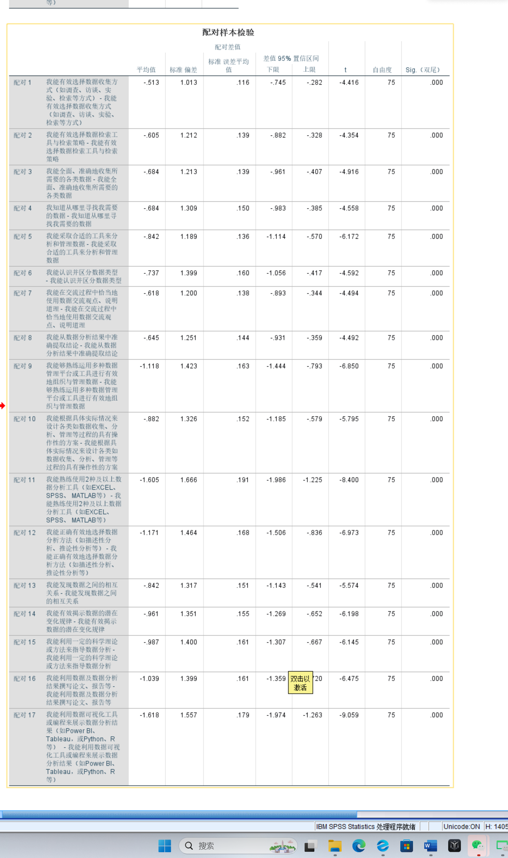

通过方差分析，发现5个问题的显著性均大于0.05，所以两组数据之间没有明显的差异。